文教委員会資料

令和３年２月２４日

子ども未来部子ども育成課

区立児童相談所開設に向けた進捗状況について

１　これまでの経緯

　　平成28年6月の児童福祉法改正により、特別区においても児童相談所の設置が可能となった。これを受け、区は児童相談所の開設に向けて、平成30年度に「（仮称）品川区立児童相談所設置基本方針」を策定した。

　　また、令和2年度には、施設の基本・実施設計を取りまとめ、令和3年3月より建設工事に着手する予定である。

２　開設予定年度　　令和6年度中

３　施設整備について

（１）施設概要

|  |  |  |  |
| --- | --- | --- | --- |
| 計画地 | 子供の森公園（北品川三丁目10番）内の一部敷地 | | |
| 敷地面積 | 1,444.32㎡ | 用途地域 | 商業地域／第一種住居地域 |
| 防火地区 | 防火地域／準防火地域 | 構造 | 鉄筋ｺﾝｸﾘｰﾄ造（一部鉄骨造） |
| 規模 | 地上6階（塔屋あり） | 建物高さ | 28.50ｍ |
| 建築面積 | 736.35㎡ | 延床面積 | 4,117.03㎡ |

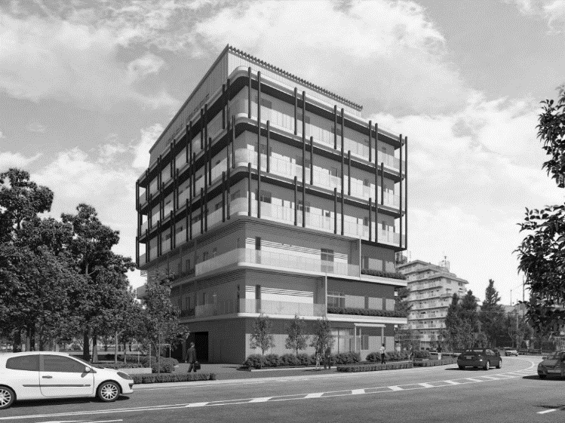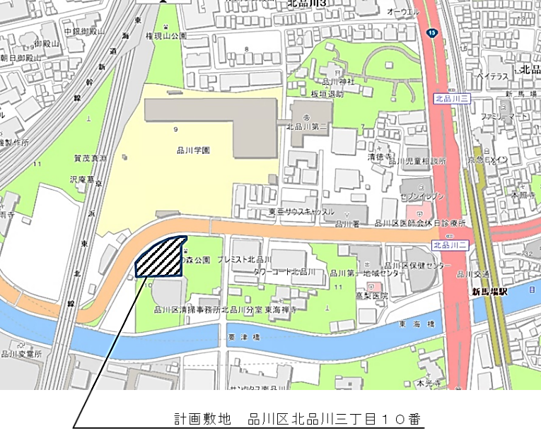　＜整備計画地＞　　　　　　　　　　　　　　　　＜イメージパース＞

（２）諸室構成

|  |  |
| --- | --- |
| 児童相談所  （1～3階） | 相談室、待合室、心理検査室、心理療法室、プレイルーム、司法面接室、医務室、事務室、会議室、倉庫　他 |
| 一時保護所  （4～6階） | 居室、静養室、リビング、浴室・脱衣室、洗濯室、プレイルーム、ラウンジ、学習室、食堂、厨房、屋内運動場、事務室、面接室、倉庫　他 |

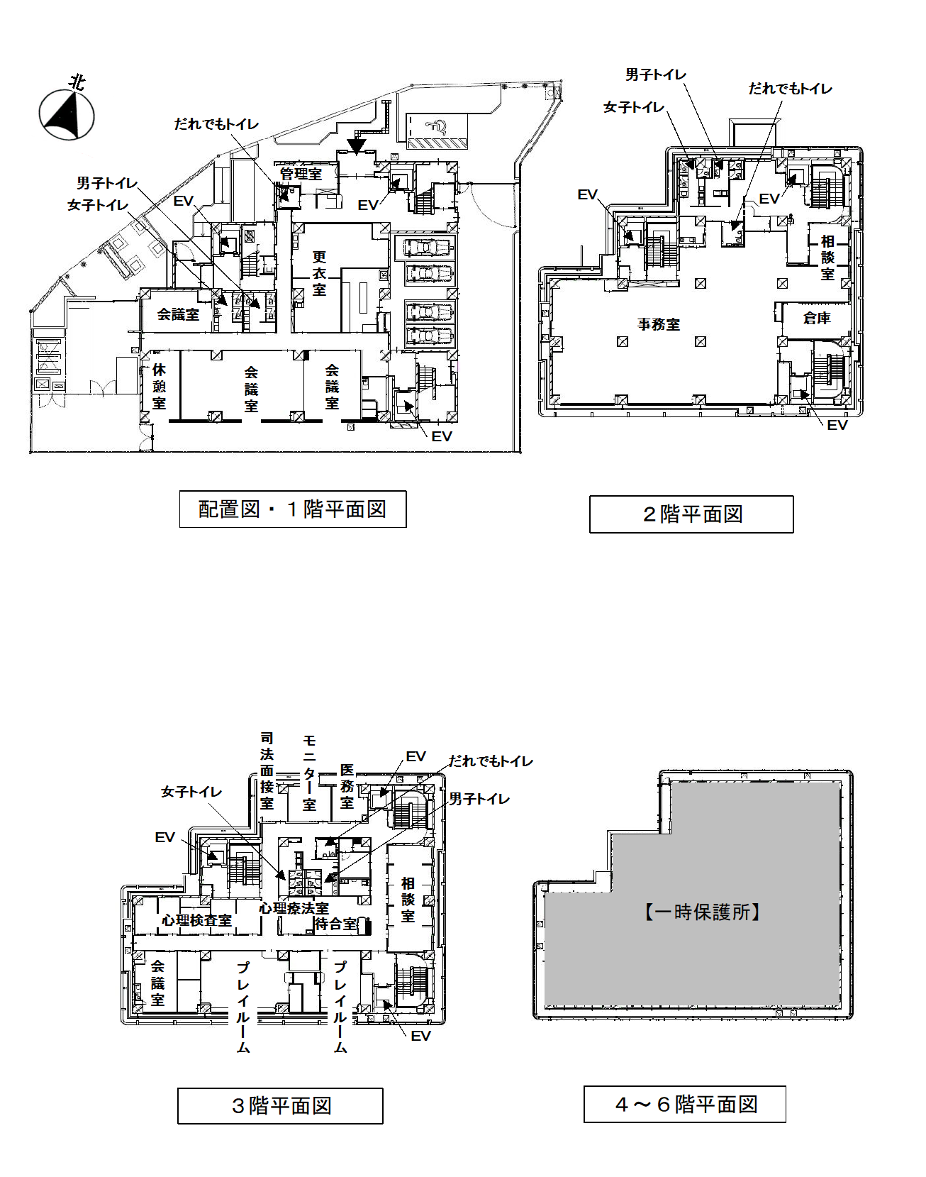（３）施設平面図

（４）区民への周知

|  |  |
| --- | --- |
| 実施年月日 | 内容 |
| 平成31年1月30日 | 児童相談所の整備に関する事業説明会 |
| 令和元年8月31日 | 児童相談所の整備に関する事業説明会 |
| 令和2年9月3日 | 品川区中高層建築物の建築に係る紛争の予防と調整に関する条例に基づく計画説明会 |
| 令和3年3月（予定） | 工事説明会 |

４　児童相談所の概要

（１）児童相談所の主な業務

　　・18歳未満の子どもについてのあらゆる相談への対応

　　・愛の手帳（療育手帳）の判定

　　・ソーシャルワーカーや心理士、医師など専門スタッフによる支援

　　・家族関係を再構築するための親子への支援

　　・里親への委託や児童養護施設等への入所に関する手続き

　　・地域や関係機関との連携による児童虐待防止の取組み

　　・一時保護（原則2か月以内）

（２）配置予定職員

　　児童福祉法等に基づき、次の職種が必要となる。

|  |  |
| --- | --- |
| 所長（資格要件あり） | |
| 所 員 | ・児童福祉司　　・児童心理司　　・医師　　・保健師  ・看護師　　　　・弁護士　　　　・一時保護所職員　など |

（３）区立児童相談所の基本理念および設置・運営の３つの視点

※「（仮称）品川区立児童相談所設置基本方針」（平成31年3月）より抜粋

　＜基本理念＞　『子どもの笑顔をみんなでつなぐまち・しながわ』

　＜設置・運営の３つの視点＞

　　　・子どもを権利の主体とし、子どもの健やかな成長を保障する

　　　・区の多様なサービスを活かし、子どもと家庭を重層的・横断的に支援する

　　　・地域力を活かした見守りにより児童虐待の未然防止、早期発見を実現し、

迅速かつ的確に対応する

５　今後のスケジュール

